华南农业大学期末考试试卷（ A卷 ）
2010学年第2学期 考试科目： 复变函数与积分变换
考试类型：（闭卷） 考试时间： 120 分钟
学号 姓名 年级专业
题号 | 一 | 二 | 三 | 四 | 总分
得分
阅人
得分

一、选择题（本大题共 15 小题，每小题 2 分，共 30 分）
1．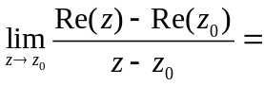（ ）
A. 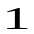 ； B. 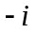； C. ； D.不存在 .
2．下列方程所表示的曲线中，不是圆周的是（ ）
A. 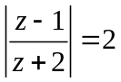； B. 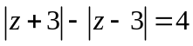 ；
C. 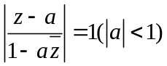； D. 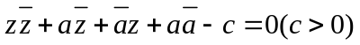.
3．下列等式中，成立的是（ ）
A.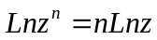 ； 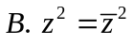 ；
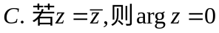 ； 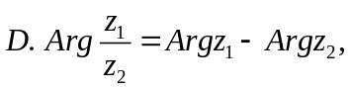 .
4. 复数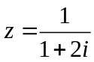的辐角是（ ）
A. 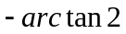 ； B. 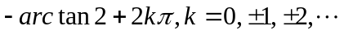；
C.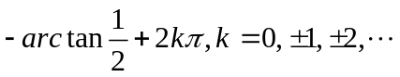 ； D. 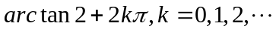 。
5．下列结论与“函数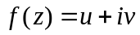在区域内解析”不等价的命题是（ ）.
A. 函数在区域D内可导；
B. 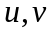一阶偏导连续且满足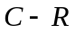方程；
C. 函数在区域D内可展成为幂级数；
D.在区域D内满足方程.
6．下列函数在整个复平面上解析的是（ ）.
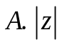； 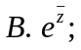 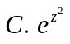 ； 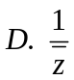
7．若幂级数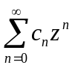在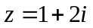处收敛，那么该级数在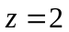处的敛散性为（ ）
A.绝对收敛； B.条件收敛；
C. 发散； D. 不能确定.
8．在下列命题中，一定正确的是（ ）
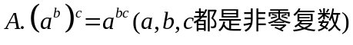 ； 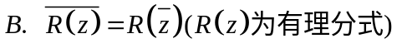；
； 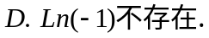
9. 积分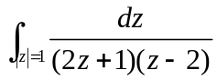的值为（ ）
A．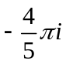； B.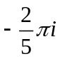； C. 0. D.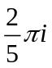.
10．积分 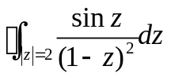等于（ ）
A．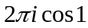 ； B．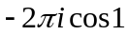 ； C．0 ； D．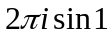 .
11．下列级数中，条件收敛的级数为（ ）
A.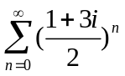 ； B.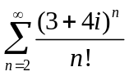；
C.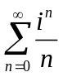； D.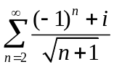.
12．函数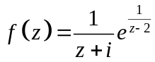在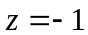处泰勒展开式的收敛半径R是（ ）
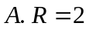 ； 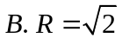 ； 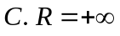 ； 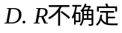 .
13． 是函数 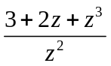 的（ ）
A.本性奇点； B.一级极点 ； C.二级极点 ； D.可去奇点.
14. 若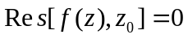，则（ ）.
A. 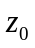为的解析点； B. 为的可去奇点；
C. 为的解析点或可去奇点； D. 以上全非.
15．设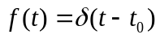，则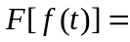（ ）.
A. 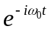； B.； C. 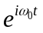 ； D.1.

得分

二、填空题（本大题共 5 小题，每小题 3 分，共15 分）
16．设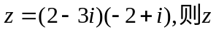的三角表示式为__________________.
17. 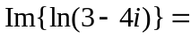__________.
18. 计算积分 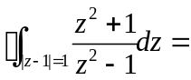 ____________.
19. 设为函数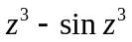的级零点,那么____________.
20. 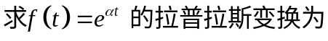___________.

得分

三、计算题（本大题共4小题，共33分）要求写清楚详细解题过程。
21．设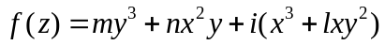为解析函数，试确定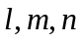的值.（7分）

22. 判断下列级数是否收敛，是否绝对收敛？（共12分，每小题4分）
（1）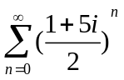； （2）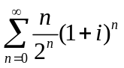； （3）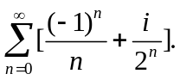

23. 将函数 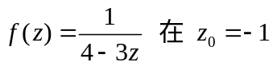展开成泰勒级数，并指出其收敛域.（7分）

24.计算积分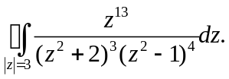（7分）

得分

四、综合应用题（本大题共2小题，共22分）要求写清楚详细解题过程。
25．设函数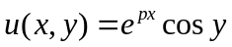为某一解析函数的实部，试确定的值与解析函数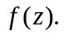（10分）

28. 将函数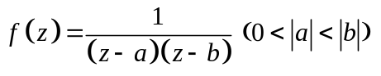展开为的洛朗级数，并指出其收敛区域.（12分）

